**https://github.com/BruhanovaKira/labaflutter.git**

**Лабораторная работа: Разработка одноэкранного Flutter-приложения**

**Ход выполнения работы**

**. Создание нового Flutter-проекта в Visual Studio Code**

Работа началась с создания нового Flutter-проекта. В Visual Studio Code для этого была вызвана палитра команд (Ctrl+Shift+P) и выбрана команда "Flutter: New Project".

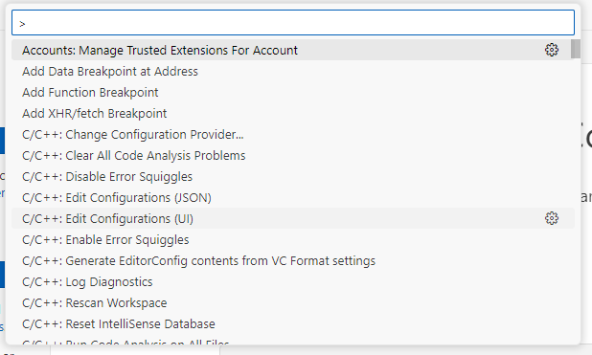

Рисунок 1 - Вызов палитры команд в VS Code

Далее был выбран тип проекта "Application". Затем было указано имя проекта - flutter_lab, и выбрано местоположение для его сохранения. VS Code автоматически сгенерировал структуру проекта и открыл его.

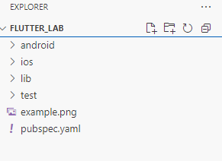

Рисунок 2 - Структура созданного Flutter-проекта в VS Code

**2. Реализация основного кода приложения в lib/main.dart**

Основная логика и пользовательский интерфейс были реализованы в файле lib/main.dart. Сначала был импортирован пакет material.dart, необходимый для использования виджетов Material Design.

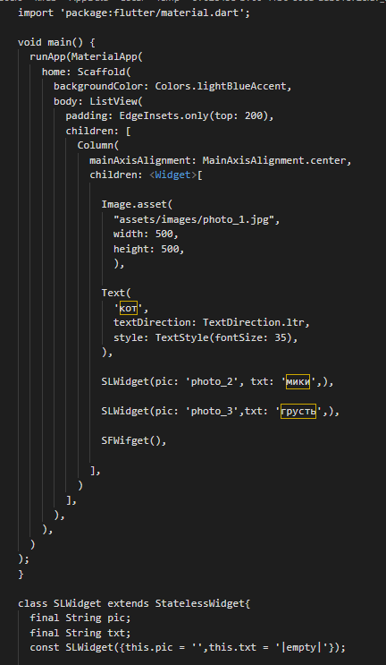

Точкой входа в приложение является функция main(), которая запускает корневой виджет MaterialApp.



SLWidget является StatelessWidget и определяет основные настройки приложения, такие как заголовок, тема и домашний экран.



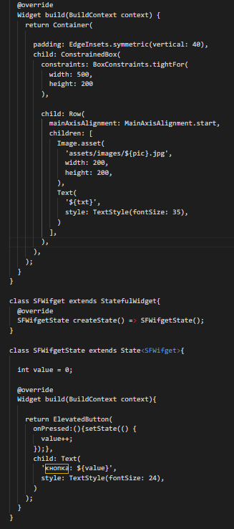

Рисунок 1 - SLWidget

Основной экран приложения также является StatelessWidget. Он использует Scaffold для базовой структуры экрана. Тело экрана (body) содержит ListView для обеспечения возможности прокрутки контента.



Рисунок 2 - Основной экран приложения

Image.asset используется для загрузки и отображения изображения из локальных ресурсов приложения.



Рисунок 3 - Image.asset

Метод build(BullContext context) использует Container для общей компоновки, Row для горизонтального расположения изображения и текста, и Column для вертикального расположения текстовых блоков.



Рисунок 4 - Метод build(BullContext context)

И в самом заключении, создала кнопку, которая считает сколько раз на неё кликнули.



Рисунок 5 - кнопка

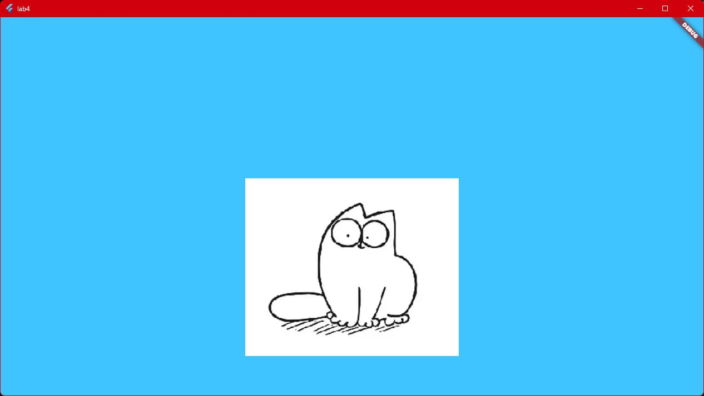

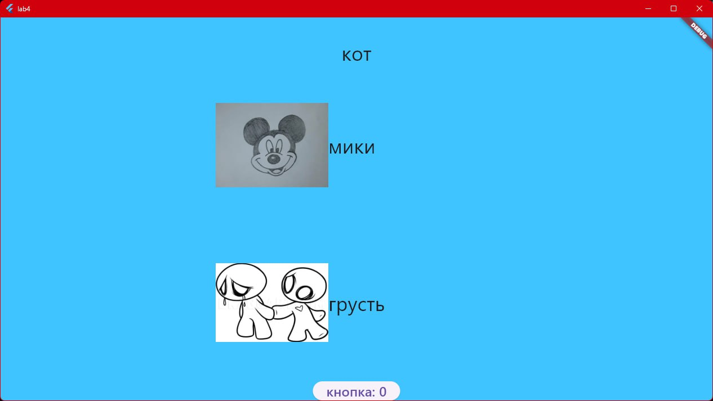

Рисунок 6 – одноэкранная программа